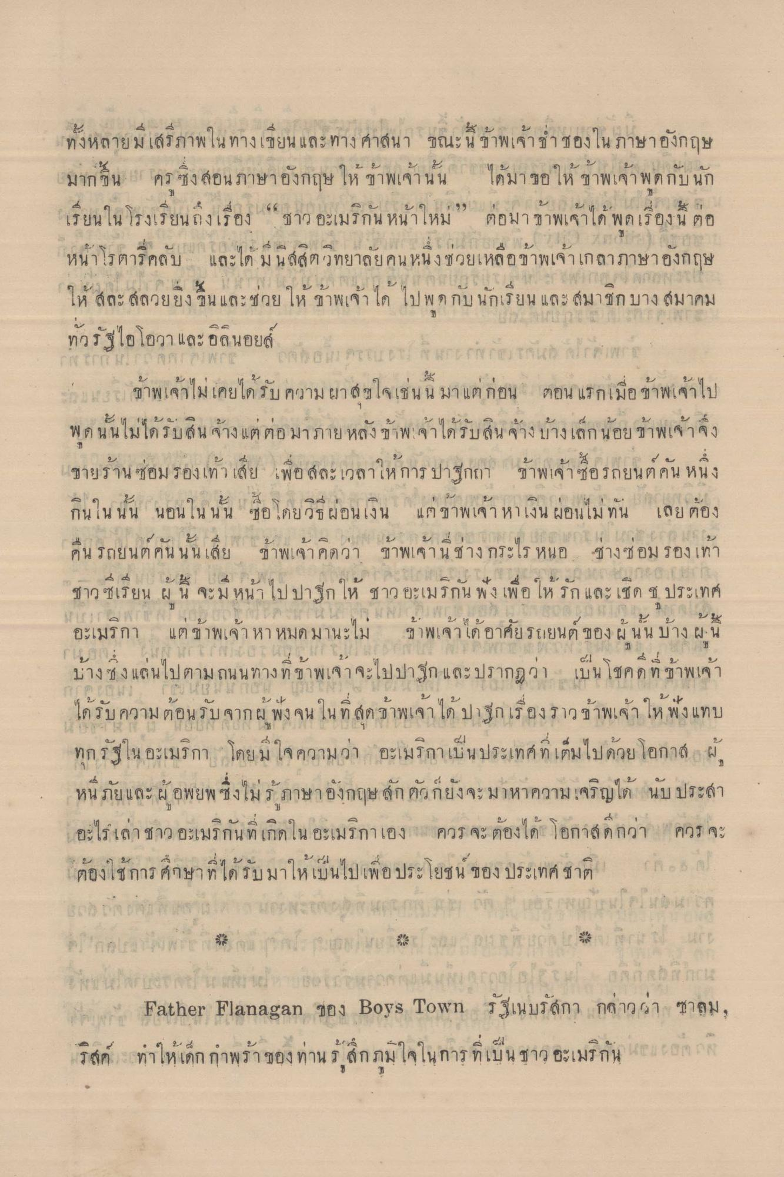
ทั้งหลายมีเสรีภาพในทางเขียนและทางศาสนา ขณะนี้ข้าพเจ้าช่ำชองในภาษาอังกฤษมากขึ้น ครูซึ่งสอนภาษาอังกฤษให้ข้าพเจ้านั้น ได้มาขอให้ข้าพเจ้าพูดกับนักเรียนในโรงเรียนถึงเรื่อง “ชาวอเมริกันหน้าใหม่” ต่อมาข้าพเจ้าได้พูดเรื่องนี้ต่อหน้าโรตารี่คลับ และได้มีนิสิตวิทยาลัยคนหนึ่งช่วยเหลือข้าพเจ้าเกลาภาษาอังกฤษให้สละสลวยยิ่งขึ้นและช่วยให้ข้าพเจ้าได้ไปพูดนักเรียนและสมาชิกบางสมาคมทั่วรัฐไอโอวาและอิลินอยส์
ข้าพเจ้าไม่เคยได้รับความผาสุขใจเช่นนี้มาแต่ก่อน ตอนแรกเมื่อข้าพเจ้าไปพูดนั้นไม่ได้รับสินจ้างแต่ต่อมาภายหลังข้าพเจ้าได้รับสินจ้างบ้างเล็กน้อย ข้าพเจ้าจึงขายร้านซ่อมรองเท้าเสีย เพื่อสละเวลาให้การปาฐกถา ข้าพเจ้าซื้อรถยนต์คันหนึ่งกินในนั้น นอนในนั้น ซื้อโดยวิธีผ่อนเงิน แต่ข้าพเจ้าหาเงินผ่อนไม่ทัน เลยต้องคืนรถยนต์คันนั้นเสีย ข้าพเจ้าคิดว่า ข้าพเจ้านี่ช่างกระไรหนอ ช่างซ่อมรองเท้าชาวซีเรียนผู้นี้จะมีหน้าไปปาฐกให้ชาวอเมริกันฟังเพื่อให้รักและเชิดชูประเทศอเมริกา แต่ข้าพเจ้าหาหมดมานะไม่ ข้าพเจ้าได้อาศัยรถยนต์ของผู้นั้นบ้าง ผู้นี้บ้างซึ่งแล่นไปตามถนนทางที่ข้าพเจ้าจะไปปาฐกและปรากฏว่า เป็นโชคดีที่ข้าพเจ้าได้รับความต้อนรับจากผู้ฟังจนในที่สุดข้าพเจ้าได้ปาฐกเรื่องราวข้าพเจ้าให้ฟังแทบทุกรัฐในอเมริกา โดยมีใจความว่า อเมริกาเป็นประเทศที่เต็มไปด้วยโอกาส ผู้หนีภัยและผู้อพยพซึ่งไม่รู้ภาษาอังกฤษสักตัวก็ยังจะมาหาความเจริญได้ นับประสาอะไรเล่าชาวอเมริกันที่เกิดในอเมริกาเอง ควรจะต้องได้โอกาสดีกว่า ควรจะต้องใช้การศึกษาที่ได้รับมาให้เป็นประโยชน์ของประเทศชาติ
Father Flanagan ของ Boys Town รัฐเนบรัสกา กล่าวว่า ซาลม, ริสค์ ทำให้เด็กกำพร้าของท่านรู้สึกภูมิใจในการที่เป็นชาวอเมริกัน

